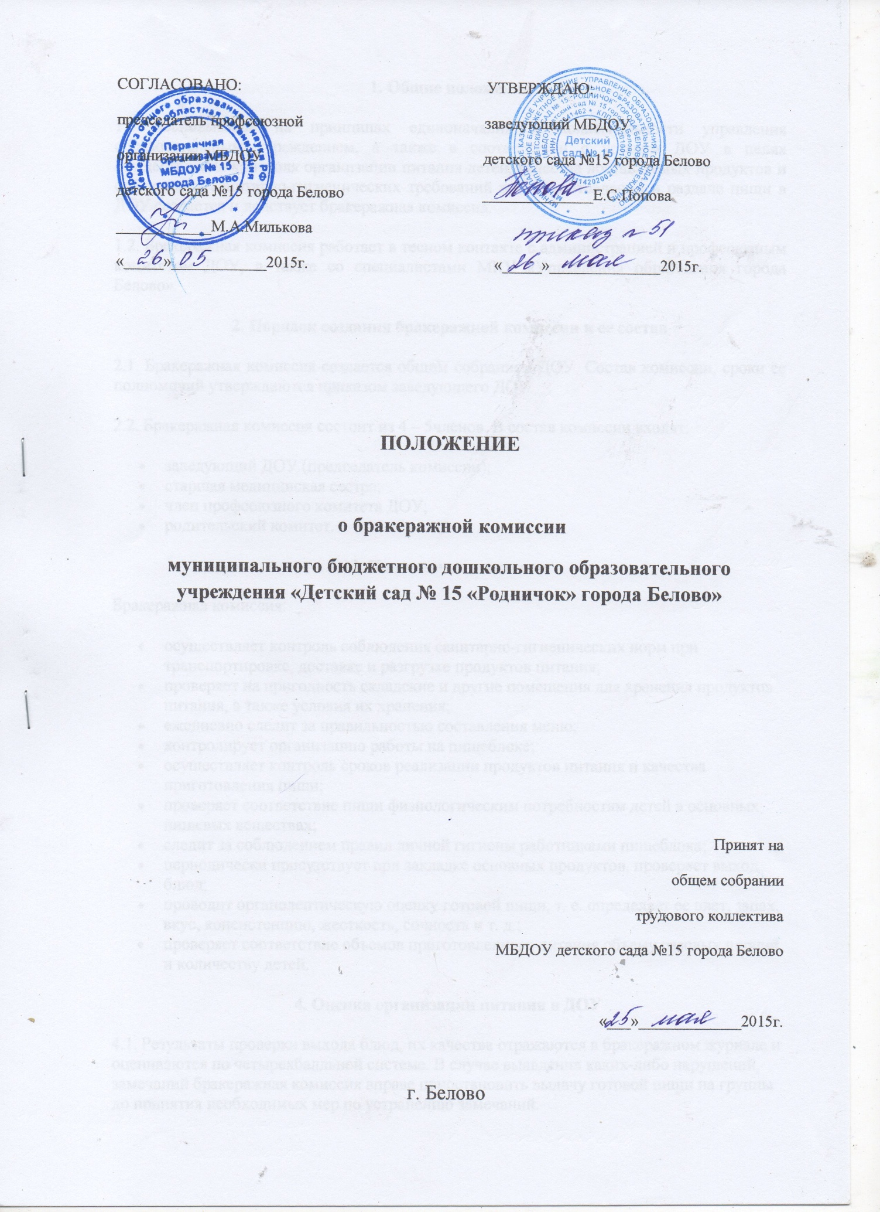

1. Общие положения
1.1. Основываясь на принципах единоначалия и коллегиальности управления образовательным учреждением, а также в соответствии с уставом ДОУ в целях осуществления контроля организации питания детей, качества доставляемых продуктов и соблюдения санитарно-гигиенических требований при приготовлении и раздаче пищи в ДОУ создается и действует бракеражная комиссия.
1.2. Бракеражная комиссия работает в тесном контакте с администрацией и профсоюзным комитетом ДОУ, а также со специалистами МКУ «Управления образования города Белово».
2. Порядок создания бракеражной комиссии и ее состав
2.1. Бракеражная комиссия создается общим собранием ДОУ. Состав комиссии, сроки ее полномочий утверждаются приказом заведующего ДОУ.
2.2. Бракеражная комиссия состоит из 4 – 5членов. В состав комиссии входят:
- заведующий ДОУ (председатель комиссии);
- старшая медицинская сестра;
- член профсоюзного комитета ДОУ;
- родительский комитет.
3. Полномочия комиссии
Бракеражная комиссия:
- осуществляет контроль соблюдения санитарно-гигиенических норм при транспортировке, доставке и разгрузке продуктов питания;
- проверяет на пригодность складские и другие помещения для хранения продуктов питания, а также условия их хранения;
- ежедневно следит за правильностью составления меню;
- контролирует организацию работы на пищеблоке;
- осуществляет контроль сроков реализации продуктов питания и качества приготовления пищи;
- проверяет соответствие пищи физиологическим потребностям детей в основных пищевых веществах;
- следит за соблюдением правил личной гигиены работниками пищеблока;
- периодически присутствует при закладке основных продуктов, проверяет выход блюд;
- проводит органолептическую оценку готовой пищи, т. е. определяет ее цвет, запах, вкус, консистенцию, жесткость, сочность и т. д.;
- проверяет соответствие объемов приготовленного питания объему разовых порций и количеству детей.
4. Оценка организации питания в ДОУ
4.1. Результаты проверки выхода блюд, их качества отражаются в бракеражном журнале и оцениваются по четырехбалльной системе. В случае выявления каких-либо нарушений, замечаний бракеражная комиссия вправе приостановить выдачу готовой пищи на группы до принятия необходимых мер по устранению замечаний.
4.2. Замечания и нарушения, установленные комиссией в организации питания детей, заносятся в бракеражный журнал.
4.3. Администрация ДОУ при установлении надбавок к должностным окладам работников либо при премировании вправе учитывать данные критерии оценки.
4.4. Администрация ДОУ обязана содействовать деятельности бракеражной комиссии и принимать меры к устранению нарушений и замечаний, выявленных комиссией.

УТВЕРЖДАЮ:
Заведующий МБДОУ детского сада №__
города Белово»
__________________________________
«____» _____________ 2013 г.

План
работы бракеражной комиссии
на 2013/2014 учебный год
Мероприятия | Сроки  выполнения | Ответственный
Проведение организационных совещаний | 3 раза в год | Председатель комиссии
Контроль санитарного состояния транспорта при доставке продуктов | 1 раз в месяц | Члены комиссии
Отслеживание составления меню в соответствии с нормами и калорийностью блюд | Ежедневно | Члены комиссии
Контроль сроков реализации продуктов | 1 раз в месяц | Члены комиссии в присутствии кладовщика
Отслеживание технологии приготовления, закладки продуктов, выхода блюд | 1–2 раза в неделю | Члены комиссии
Контроль санитарно-гигиенического состояния пищеблока | Постоянно | Член комиссии (медицинский работник, председатель)
Разъяснительная работа с педагогами | 3 раза в год | Председатель комиссии, медицинский работник
Работа с родителями (на общих родительских собраниях) | 2 раза в год | Председатель комиссии
Отчет на Совете ДОУ о проделанной работе комиссии | Декабрь, май | Председатель комиссии

